Муниципальное общеобразовательное учреждение «Клименковская средняя

общеобразовательная школа Вейделевского района Белгородской области имени

Таволжанского Павла Викторовича»

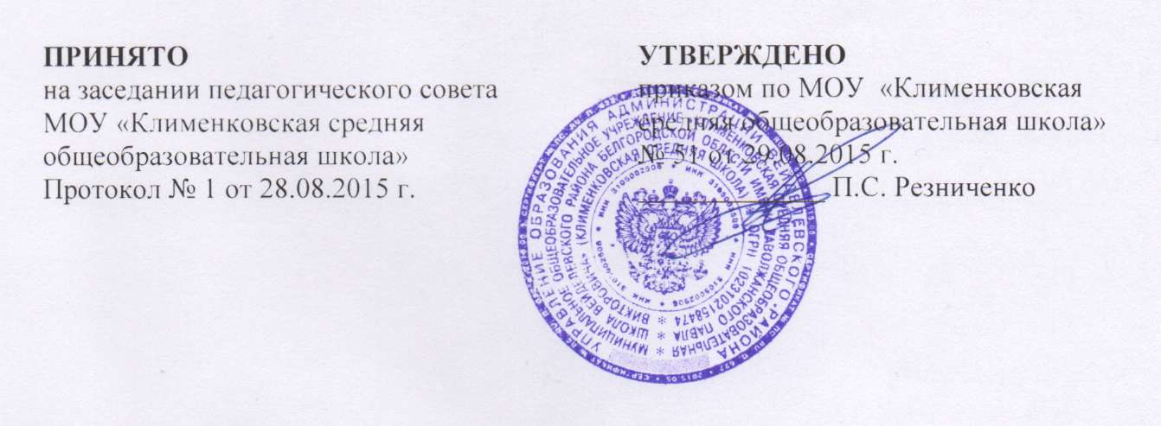

**Положение об общем собрании работников**

**1. Общие положения**

1.1. Настоящее Положение разработано для Муниципального общеобразовательного учреждения «Клименковская средняя общеобразовательная школа Вейделевского района Белгородской области имени Таволжанского Павла Викторовича » структурное подразделение детский сад (далее – Учреждения) в соответствии с Законом Российской Федерации от 29.12.2012года № 273-ФЗ «Об образовании в Российской Федерации», Уставом Учреждения.

1.2. Общее собрание работников действует бессрочно и включает в себя работников Учреждения на дату проведения общего собрания, работающих на условиях полного рабочего дня по основному месту работы в Учреждении.

1.3. Изменения и дополнения в настоящее положение вносятся на заседании общего собрания работников, принимаются на его заседании и утверждаются приказом руководителя Учреждения. 1.4. Данное положение действует до принятия нового.

**2. Компетенция общего собрания работников**

2.1. В компетенцию общего собрания работников Учреждения входит принятие решений по следующим вопросам:

• разработка и утверждение локальных нормативных актов Учреждения, внесение изменений и дополнений в них;

• внесение предложений Учредителю по улучшению финансово- хозяйственной деятельности Учреждения;

• определение приоритетных направлений деятельности Учреждения;

• содействие созданию оптимальных условий и форм организации образовательного процесса;

• контроль соблюдения требований охраны и безопасности условий труда работников, охраны жизни и здоровья воспитанников Учреждения.

•контроль за работой подразделений общественного питания и медицинских учреждений в целях охраны и укрепления здоровья детей и работников образовательной организации;

•контроль за соблюдением Устава, внесение предложений по устранению нарушений Устава;

• заслушивание отчета о результатах самообследования;

•ходатайствование о награждении работников Учреждения;

• иные полномочия, предусмотренные действующим законодательством Российской Федерации и настоящим Уставом.

**3. Права и ответственность общего собрания работников**

3.1. Общее собрание работников имеет право: - участвовать в правлении Учреждением; - выступать с предложениями и заявлениями к Учредителю, в органы муниципальной и государственной власти, в общественные организации.

3.2. Каждый член Общего собрания имеет право: - потребовать обсуждения Общим собранием любого вопроса, касающегося деятельности Учреждения, если его предложение поддержит не менее 1\3 членов собрания; - при несогласии с Общим собранием высказывать своё мотивированное мнение, которое должно быть внесено в протокол.

3.3. Общее собрание несёт ответственность: - за невыполнение, выполнение не в полном объёме возложенных на него полномочий; - соответствие принимаемых решений законодательству РФ, нормативно - правовым актам.

**4.Организация деятельности**

4.1. Общее собрание работников проводится не реже одного раз в полугодие. Внеочередной созыв общего собрания может произойти по требованию руководителя Учреждением или по заявлению одной трети членов общего собрания, поданному в письменном виде.

4.2. Возглавляет Общее собрание работников председатель, избираемый из числа его членов квалифицированным большинством голосов путем открытого голосования сроком на 1 календарный год. Председатель Общего собрания работников организует и координирует работу данного коллегиального органа управления Учреждением.

4.3. Руководитель Учреждения не может являться председателем Общего собрания.

4.4.В целях обеспечения деятельности Общего собрания работников (извещение членов о времени и месте проведения собрания, о рассматриваемых вопросах, оформление принятых решений, контроль исполнения решений и т.д.) из числа его членов квалифицированным большинством голосов путем открытого голосования избирается секретарь сроком на 1 календарный год.

4.5. Общее собрание считается правомочным, если на нем присутствует не менее половины работников Учреждения.

4.6. На заседание Общего собрания работников могут быть приглашены представители Учредителя, общественных организаций, органов муниципального и государственного управления. Лица, приглашенные на собрание, пользуются правом совещательного голоса, могут вносить предложения и заявления, участвовать в обсуждении вопросов, находящихся в их компетенции.

4.7.Результаты рассмотренных на заседании Общего собрания работников вопросов оформляются в виде решений.

4.8. Решение общего собрания принимается простым большинством голосов членов, присутствующих на собрании, и оформляется протоколом. В случае равенства голосов «за» и «против» решающим является голос председателя собрания. Протокол подписывается Председателем и секретарем общего собрания.

4.9.Решение общего собрания являются обязательными для исполнения всеми работниками Учреждения, если они не противоречат действующему законодательству РФ.

**5.Взаимосвязь с другими органами самоуправления**

5.1. Общее собрание организует взаимосвязь с другими коллегиальными органами управления Учреждением – педагогическим советом, родительским комитетом: - через участие представителей общего собрания работников в заседаниях педагогического совета, родительского комитета. - представление для ознакомления педагогическому совету и родительскому комитету материалов, готовящихся к обсуждению и принятию на заседании Общего собрания работников.

**6. Делопроизводство**

6.1. Ход заседания Общего собрания оформляется протоколом.

6.2. В протоколе фиксируется: - дата проведения; - количество присутствующих членов трудового коллектива; - повестка дня; - ход обсуждения вопросов; - решения.

6.3.Протоколы подписывает председатель и секретарь Общего собрания. Нумерация протоколов ведётся с начала учебного года.

6.4.Книга протоколов Общего собрания прошнуровывается и скрепляется печатью и подписью руководителя